### はじめに

note「世界投資地図の描き手」の読者の皆様、いつもありがとうございます。あっくです。

米国株にとどまらず、世界中のあらゆるチャンス銘柄を分析・投資するための最強の羅針盤として、この「PF_Manager」を開発しました。

本マニュアルでは、アプリの基本画面だけでなく、詳細な設定を行うサブ画面の機能や使い方についても徹底解説します。

# 1. メインダッシュボード（HOME）

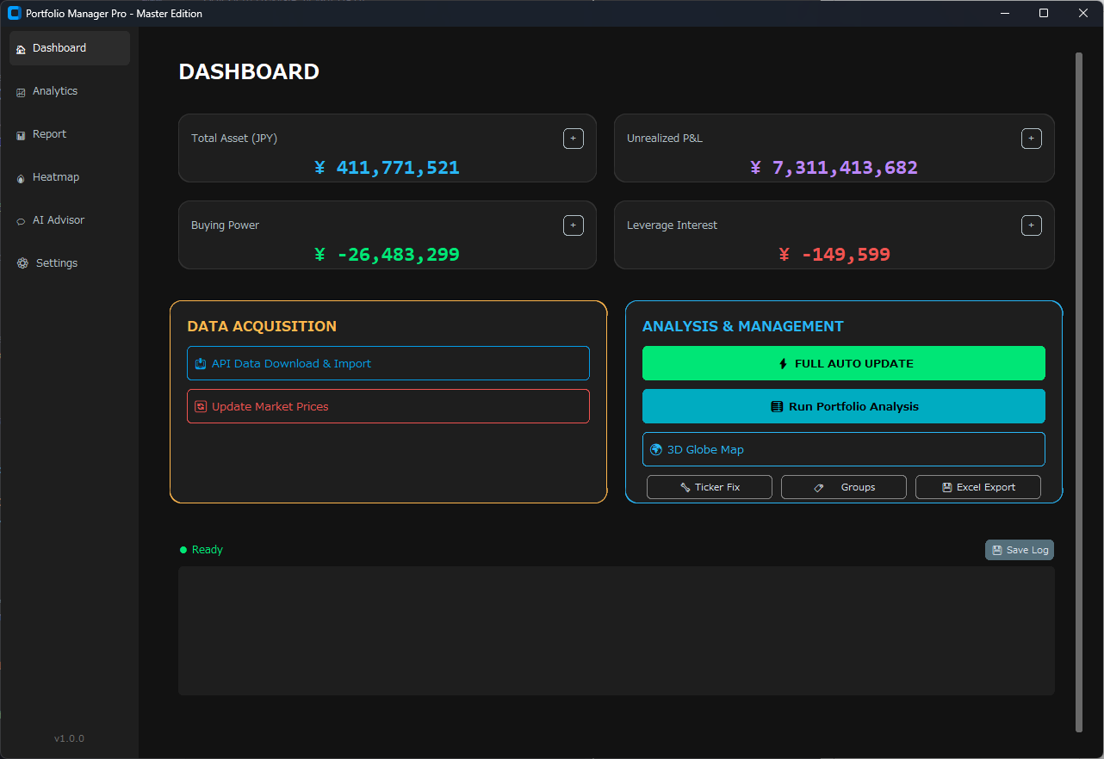

アプリを起動して最初に表示される、あなたのポートフォリオの「現在地」を示す画面です。国内外の複数口座の情報を一元管理します。

**主な機能とボタン**

* API Data Download & Import：対応する証券会社からデータをダウンロードし、システムに取り込みます。
* Update Market Prices：最新の市場価格を取得して評価額を更新します。
* FULL AUTO UPDATE：データの取り込みから分析までを全自動で実行します。
* Run Portfolio Analysis：ポートフォリオの最新状態を分析し、レポート用のデータを生成します。

## ダッシュボードから開けるサブ画面群

### ① 3D Globe Map（世界地図ビジュアライザー）

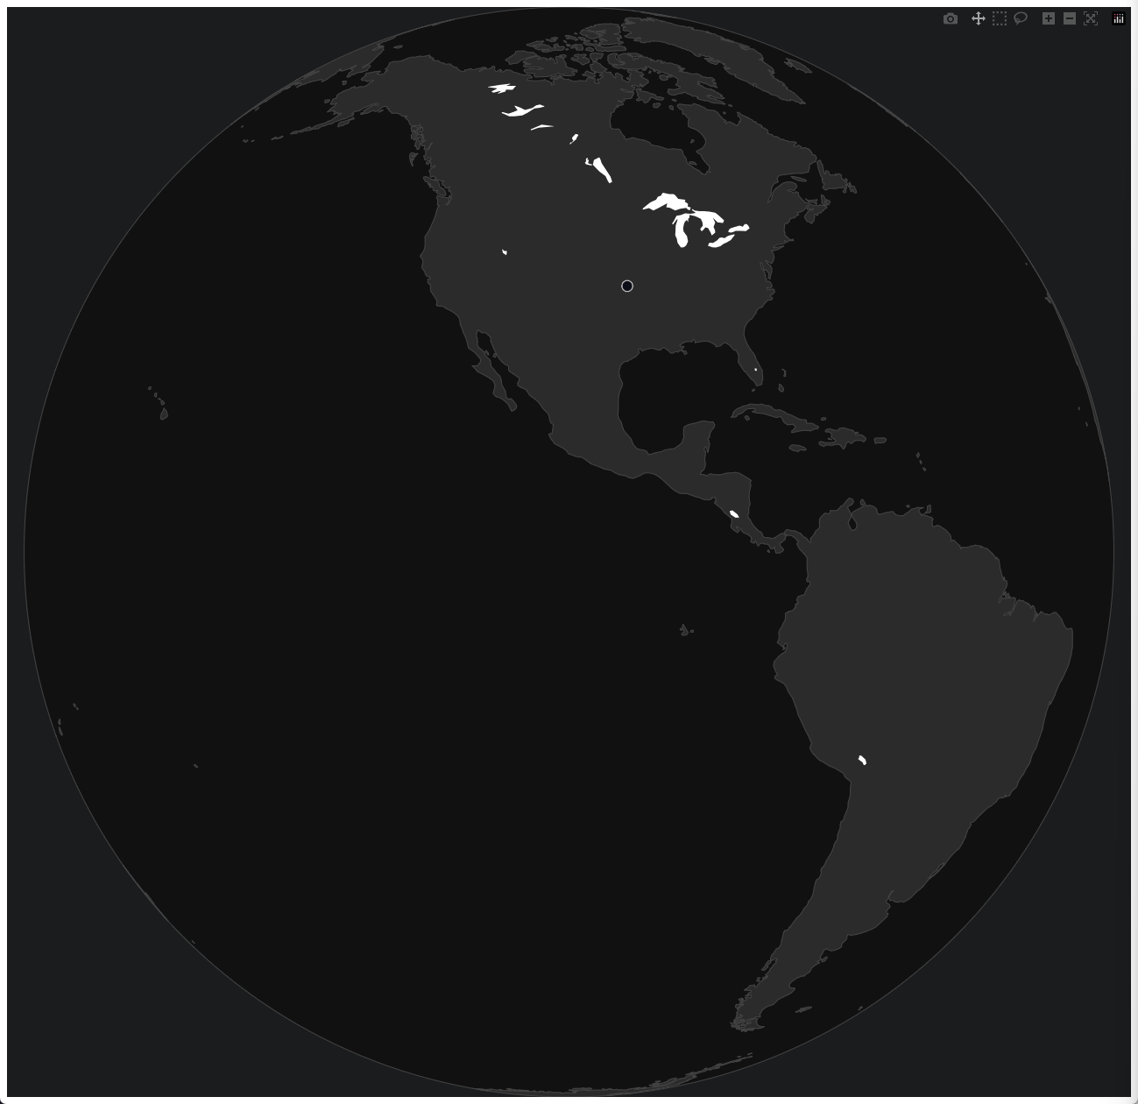

* 機能と動作：地球儀の3Dモデル上に、保有資産を国・地域別にマッピングして表示する別ウィンドウが開きます。
* 設定手順：HOME画面の「3D Globe Map」ボタンをクリックするだけです。マウスで地球を回転させたり、拡大縮小することができます。

### ② Ticker Fix（ティッカー修正ダイアログ）

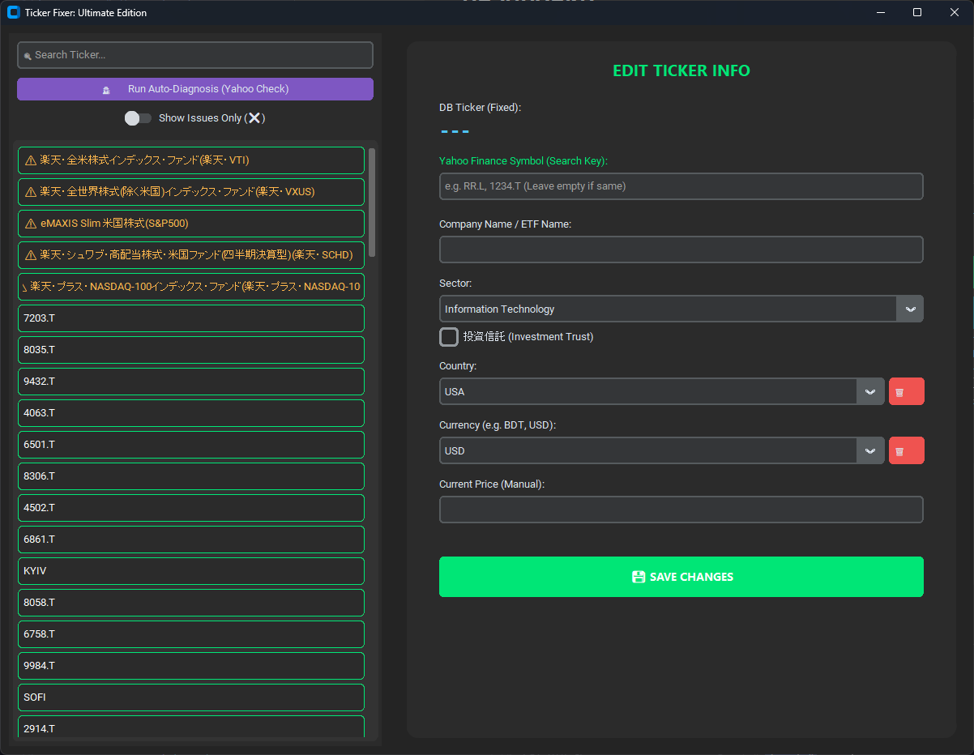

* 機能と動作：証券会社ごとの表記揺れ（例：SBI証券の「7203」と、海外口座の「7203.T」）を統一したり、手動でティッカーシンボルを修正・紐付けする画面です。
* 設定手順：HOME画面の「Ticker Fix」ボタンをクリックし、左側のリストから修正したい銘柄を選択します。右側の入力欄に正しいティッカーを入力して「Save」を押します。
* 反映先：アプリ全体のデータ集計、ANALYTICSの履歴、HEATMAPの表示など、すべての分析基盤において正しい銘柄として統合・認識されるようになります。

### ③ Groups（カスタムグループ設定ダイアログ）

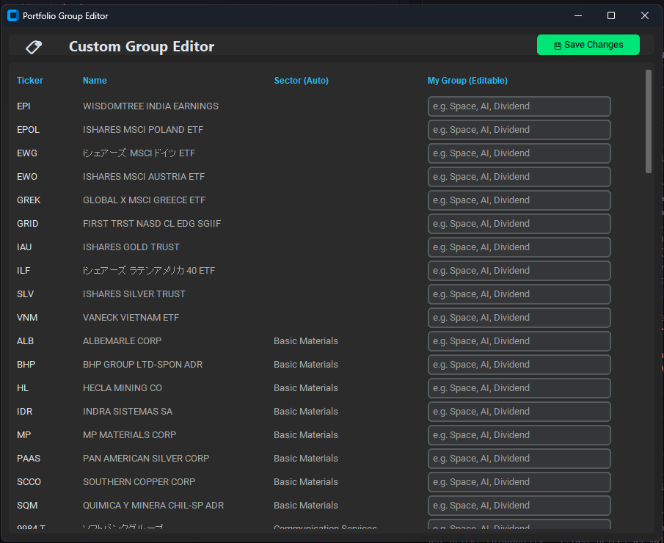

* 機能と動作：銘柄を自分独自のカテゴリ（例：「高配当」「防衛関連」「AI銘柄」など）に分類するための画面です。
* 設定手順：HOME画面の「Groups」ボタンをクリックします。「New Group」でグループ名を作成し、左側の銘柄リストから該当するものを右側のグループへ追加（Add）して保存します。
* 反映先：REPORTタブの「MyGroup」分析や、HEATMAPタブでの「MyGroup」表示モードに直結し、独自の視点でのポートフォリオ分析が可能になります。

# 2. トレード分析・履歴（ANALYTICS）

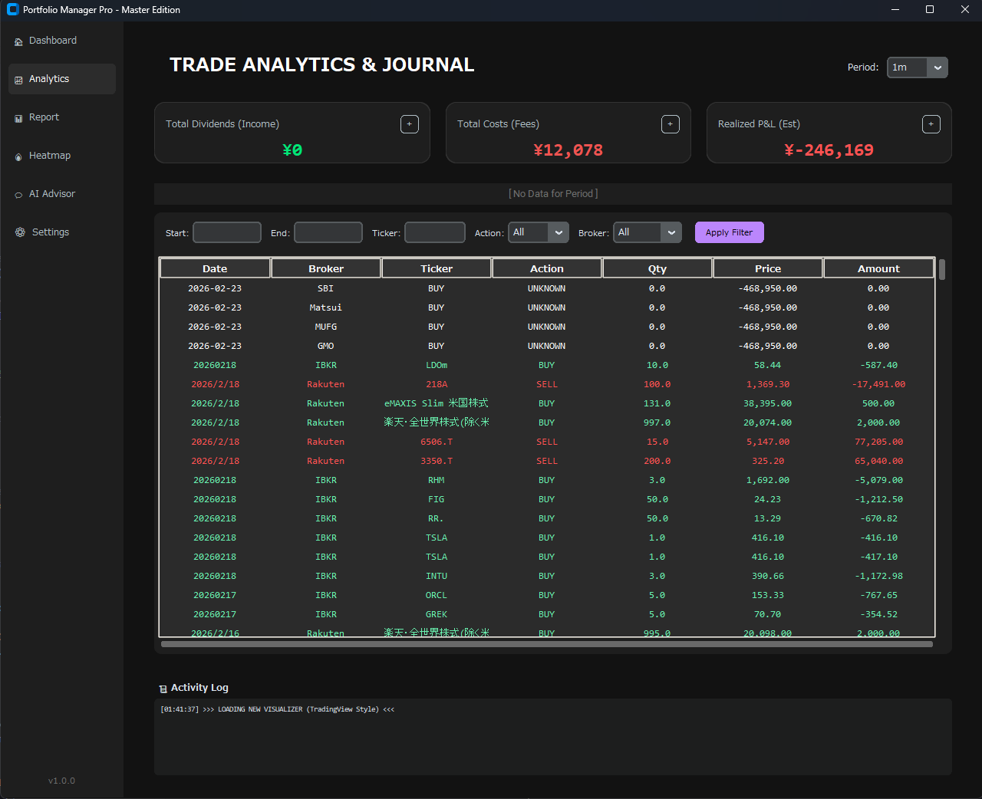

投資の成果（配当やコスト）の確認と、過去の取引履歴の振り返りを行う画面です。

**主な機能と動作**

* Period Selector（期間選択）：1週間、1ヶ月、年初来など、分析対象の期間を素早く切り替えます。customを選べばカレンダーから任意の日付範囲を指定できます。
* Trade Journal（取引履歴）：過去の取引を一覧表示します。期間、ティッカーシンボル、アクション（BUY/SELL/DIV）、証券会社（Broker）で細かく絞り込み検索が可能です。

# 3. レポート・AI要約（REPORT）

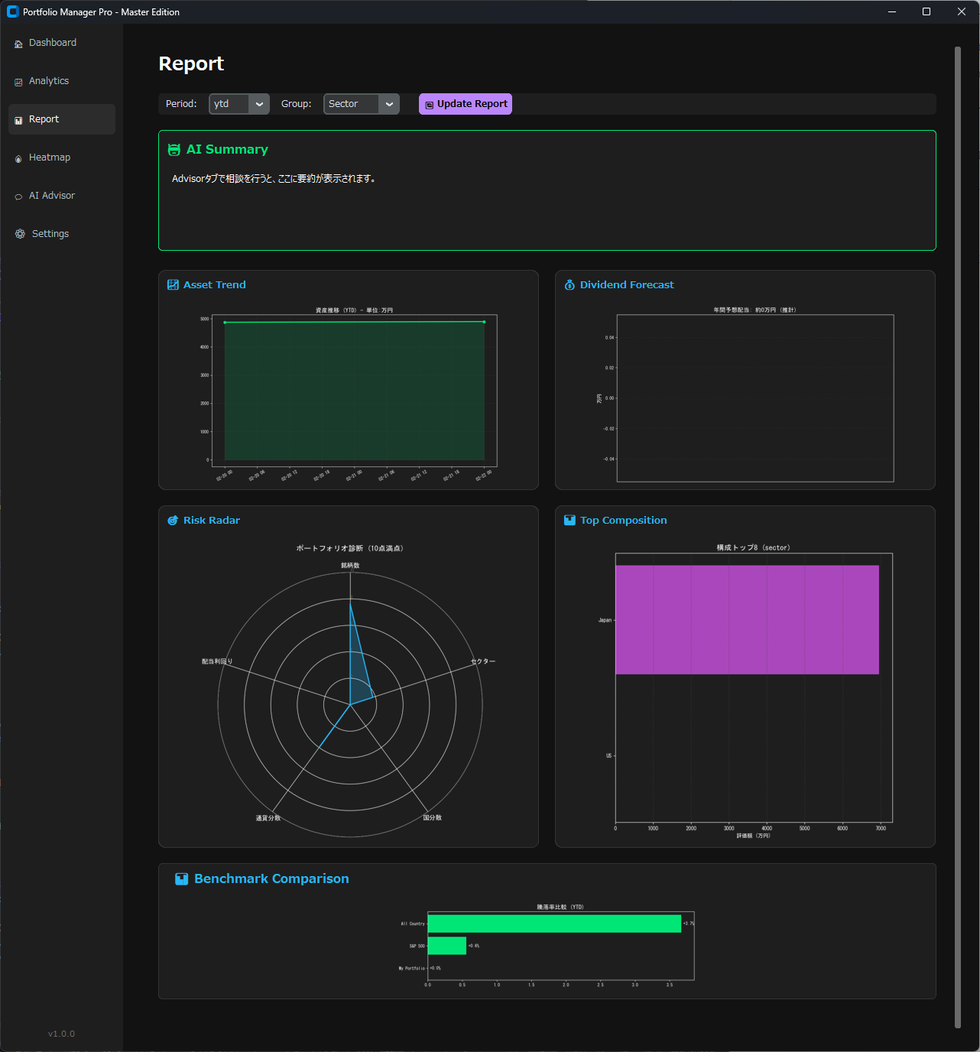

現在の資産状況を多角的に分析し、AIからの客観的なアドバイスを確認する画面です。

**主な機能と動作**

* コントロールバー：分析期間とグループ分け（セクター別か、MyGroupか）を選択し「Update Report」を押すことで、指定した条件でレポートを再生成します。
* 各種チャート：資産推移、配当予測、リスクレーダーなどを視覚的に表示します。Groupsサブ画面で設定したオリジナル分類もここで活きてきます。

### 4. マーケットヒートマップ（HEATMAP）

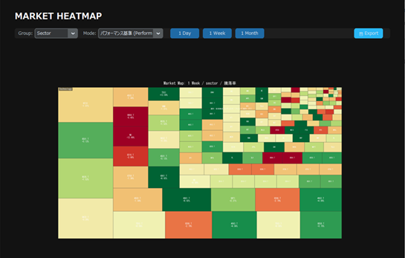

保有銘柄の規模やパフォーマンスを、色の濃淡と面積で直感的に把握する画面です。

**主な機能と動作**

* GroupとModeの選択：セクター別表示や、Groupsサブ画面で作成した「MyGroup」別表示を切り替えます。また、表示の基準を「金額（Value）」にするか「パフォーマンス（Performance）」にするかを選択できます。
* ズーム機能と画像保存：見たいエリアをクリックすると拡大表示されます。Exportボタンを押せば、現在の状態を画像としてパソコンに保存できます。

# 5. AIアドバイザー（ADVISOR）

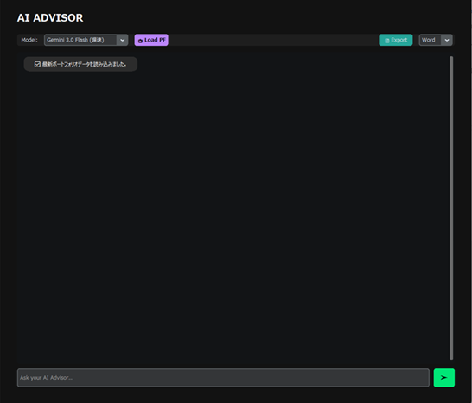

あなたのポートフォリオ情報を読み込ませて、最新のAIモデルに投資相談ができる対話画面です。

主な機能と動作

* Load PF：現在のポートフォリオ構成や分析データをAIの頭脳に読み込ませます。相談を始める前に必ず押してください。
* 対話機能：画面下部の入力欄に相談内容を書き込み、送信ボタン（➤）を押すとAIが回答します。

### 6. 設定・データソース管理（SETTINGS）

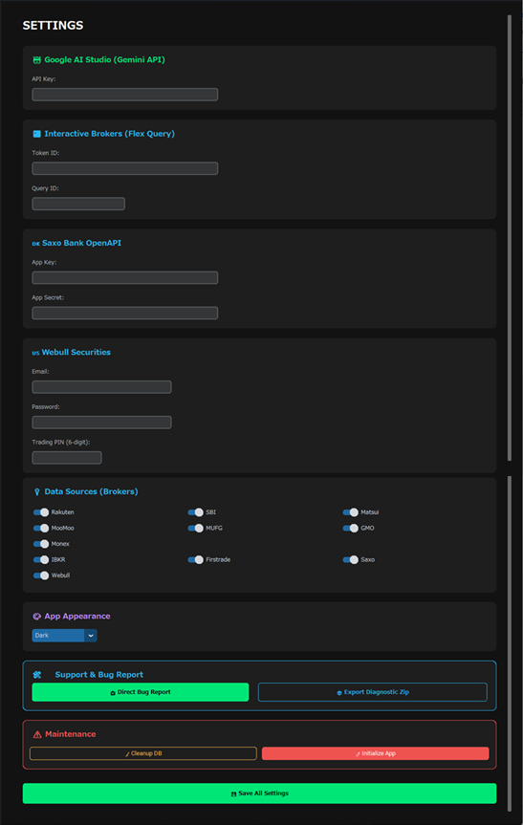

アプリの根幹となるAPIキーの設定や、表示形式の管理を行う画面です。

**主な機能と設定手順**

* 各種API設定欄：Gemini APIや、IBKR、Saxo Bankなどの連携情報を入力します。
* Data Sources (Brokers) スイッチ：対応している国内外の証券会社一覧です。あなたが利用している証券会社のスイッチをオンにしてください。
* Save All Settings：変更した設定をすべて保存します。APIキーの入力や証券会社のオンオフを切り替えた後は、必ずこのボタンをクリックして設定を確定させてください。
* 反映先：ここでオンにした証券会社だけが、HOME画面の「API Data Download」やインポート画面の選択肢として表示されるようになります。

## SETTINGSから開けるサブ画面

### ④ フィードバック送信（サポートダイアログ）

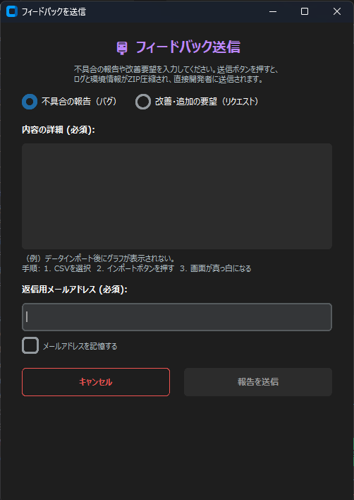

* 機能と動作：SETTINGS画面の「Direct Bug Report」ボタンから呼び出せる、開発者へ直接メッセージを送るための専用画面です。
* 設定手順：計算が合わない等のトラブル時は「不具合の報告（バグ）」を、新しい機能が欲しい等のアイデアは「改善・追加の要望（リクエスト）」のラジオボタンを選択します。詳細内容と返信用メールアドレスを入力し、送信ボタンを押します。
* 反映先：開発者の管理システムへ直接データが届きます。不具合報告の場合は、問題解決に役立つ内部のログファイルも自動的に暗号化されて添付されます。

### おわりに

PF_Managerが、皆様の投資戦略をより強固なものにする一助となれば幸いです。一緒に世界投資地図を描いていきましょう！